5. TRIỂN KHAI HỆ THỐNG GỢI Ý SÁCH
Hệ thống được triển khai trên Ubuntu server 20.04, source code của dự án được lưu trữ trên Github với đường dẫn là: https://github.com/hcmute-library/HCMUTE-Library-System/releases/tag/koha-v1.0

5.1 Cấu trúc hệ thống tổng thể
- Backend: Python + Flask, SBERT, KNN, Airflow
- Frontend: Plugin Perl + JavaScript (tích hợp giao diện OPAC Koha)
- CSDL: Koha (MySQL) và Thư viện (SQL Server)
- Triển khai: Ubuntu 20.04 + Gunicorn + Systemd + Nginx
- Lưu trữ cache: .npy, .pkl (embedding, mapping, lịch sử mượn)

5.2 Triển khai API lên server

5.2.1 Cấu trúc thư mục
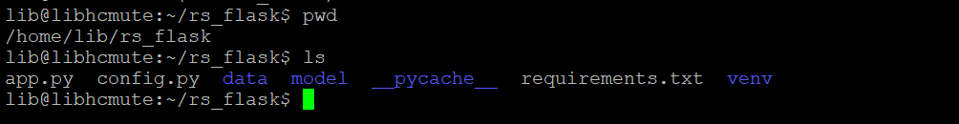
Cấu trúc thư mục chính như sau:
- app.py: Tệp khởi chạy chính của ứng dụng Flask.
- config.py: Cấu hình chung cho dự án.
- requirements.txt: Danh sách các thư viện cần cài đặt.
- venv/: Môi trường ảo Python để cô lập thư viện.
- data/: Lưu các tệp dữ liệu như danh sách sách và lịch sử mượn (CSV).
- model/: Chứa các tệp liên quan đến embedding, mapping, và mô hình SBERT.
- __pycache__/: Thư mục hệ thống của Python, tự động sinh ra khi chạy chương trình.

5.2.2 Tạo môi trường ảo (virtual environment)
Trên server tạo môi trường ảo để cô lập các thư viện của dự án:
- Di chuyển vào thư mục dự án:
cd /home/lib/rs_flask
- Tạo môi trường ảo:
python3 -m venv venv
- Kích hoạt môi trường ảo:
source venv/bin/activate
- Cài đặt các gói:
pip install -r requirements.txt

5.2.3 Cấu hình gunicorn và systemd
Chạy ứng dụng Flask với Gunicorn và quản lý qua systemd giúp tự động khởi động lại khi cần thiết.

5.2.3.1 File systemd service
Tạo file service ( /etc/systemd/system/rs_flask.service) với nội dung:
[Unit]
Description=Gunicorn instance to serve server RS
After=network.target

[Service]
User=lib
Group=www-data
WorkingDirectory=/home/lib/rs_flask
Environment="PATH=/home/lib/rs_flask/venv/bin"
ExecStart=/home/lib/rs_flask/venv/bin/gunicorn -w 4 -b 172.22.24.223:5000 app:app

[Install]
WantedBy=multi-user.target

5.2.3.2 Kích hoạt và khởi động service
Chạy các lệnh sau:
sudo systemctl daemon-reload
sudo systemctl start rs_flask.service
sudo systemctl enable rs_flask.service
Kiểm tra trạng thái service:
sudo systemctl status rs_flask.service

5.2.4 Cấu hình Nginx làm Reverse Proxy
Để truy cập ứng dụng qua cổng 8085 (HTTP) hoặc 443 (HTTPS), cấu hình Nginx chuyển tiếp request đến Gunicorn đang chạy.

6.2.4.1 Cài đặt Nginx
sudo apt update
sudo apt install nginx

6.2.4.2 Tạo file cấu hình cho Nginx
Tạo file cấu hình (/etc/nginx/sites-available/rs_flask):
server {
listen 8085;
server_name 172.22.24.223;

location / {
proxy_pass http://127.0.0.1:5000;
proxy_set_header Host $host;
proxy_set_header X-Real-IP $remote_addr;
proxy_set_header X-Forwarded-For $proxy_add_x_forwarded_for;
proxy_set_header X-Forwarded-Proto $scheme;
}
}

Sau đó, kích hoạt cấu hình:
sudo ln -s /etc/nginx/sites-available/rs_flask /etc/nginx/sites-enabled/
sudo nginx -t
sudo systemctl reload nginx

5.3 Cài đặt và cấu hình Plugin Koha

5.3.1 Kích hoạt tính năng Plugins trong Koha
Mặc định, chức năng plugin chưa được bật trong Koha mới cài đặt. Các bước kích hoạt như sau:
Bước 1: Mở file cấu hình Koha
sudo vim /etc/koha/sites/library/koha-conf.xml
Tìm dòng:
<enable_plugins>0</enable_plugins>
Sửa thành:
<enable_plugins>1</enable_plugins>
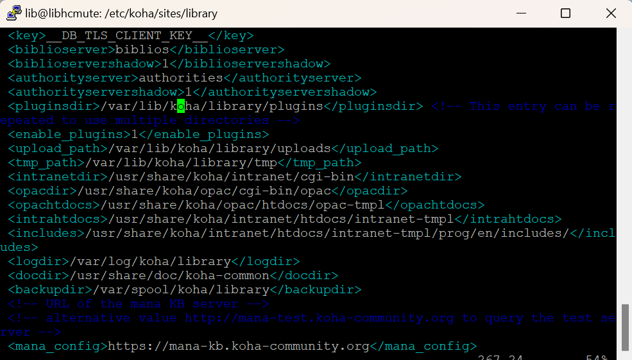
Kèm theo chỉnh <plugins_restricted>0</plugins_restricted> để có thể upload plugins
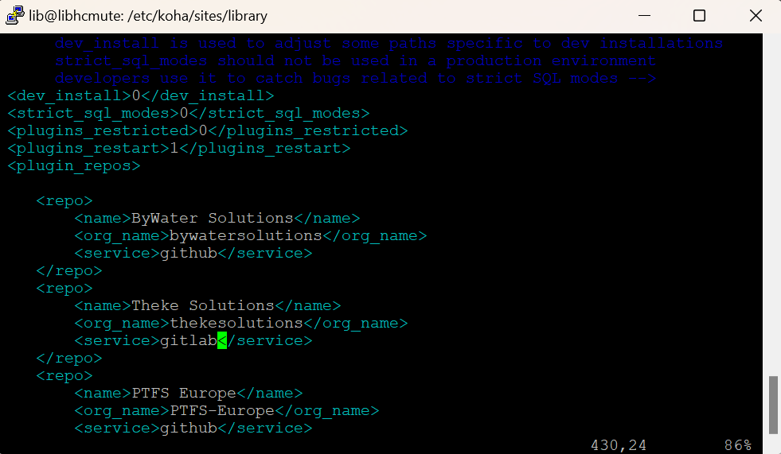
Bước 2: Restart dịch vụ Koha:
sudo koha-plack --restart library
sudo koha-zebra --restart library
Bước 3: Bật plugin trong giao diện quản trị:
- Truy cập Administration → Global system preferences
- Tìm Manager Plugins, chọn Enable
- Nhấn Save all preferences
Sau khi hoàn thành ba bước trên, giao diện quản trị Koha sẽ hiển thị mục Plugins, cho phép upload và kích hoạt plugin .kpz.

5.3.2. Chức năng plugin
Plugin Recommendations.kpz được phát triển nhằm tích hợp kết quả gợi ý từ hệ thống máy chủ Flask trực tiếp vào giao diện OPAC của Koha. Plugin hoạt động dựa trên hook _get_opac_head để chèn đoạn JavaScript vào giao diện người dùng, giúp gửi yêu cầu đến API và hiển thị kết quả gợi ý dưới dạng danh sách.

5.3.3. Cấu trúc thư mục và file chính
Cấu trúc thư mục plugin như sau
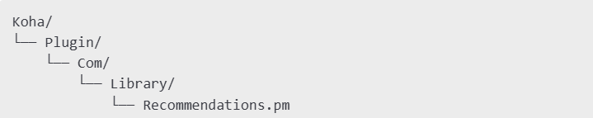

5.3.4. Cấu trúc Recommendations

5.3.4.1 Cấu trúc và Metadata
Khai báo metadata để hiển thị thông tin plugin trong giao diện quản trị Koha. Plugin phải kế thừa Koha::Plugins::Base.
package Koha::Plugin::Com::Library::Recommendations;

use Modern::Perl;
use base qw(Koha::Plugins::Base);
use C4::Context; # Để lấy DB handle và userenv
use C4::Auth;
use JSON; # Để encode/decode JSON

our $VERSION = "1.0";

our $metadata = {
name => 'Koha Recommender Plugin (Perl + Koha DB)',
author => 'Tran Tien',
description => 'Koha Recommender Plugin',
date_authored => '2025-04-12',
date_updated => '2025-05-03',
minimum_version => '22.11',
maximum_version => undef,
version => $VERSION,
};

5.3.4.2 Khởi tạo Plugin
Khởi tạo plugin với metadata đã khai báo, là hàm bắt buộc để Koha nhận diện plugin.
sub new {
my ( $class, $args ) = @_;
$args->{'metadata'} = $metadata;
$args->{'metadata'}->{'class'} = $class;
return $class->SUPER::new($args);
}

5.3.4.3 Lấy danh sách sách yêu thích từ Koha
Truy vấn cơ sở dữ liệu Koha để lấy danh sách sách người dùng đã thêm vào danh mục yêu thích.
sub get_user_favorites_from_koha {
my ($user_id) = @_;
return [] unless $user_id;

my $dbh = C4::Context->dbh;
my $sql = q{
SELECT biblionumber
FROM virtualshelfcontents
WHERE borrowernumber = ?
};
my $sth = $dbh->prepare($sql);
$sth->execute($user_id);

my @favorites;
while ( my ($biblio) = $sth->fetchrow_array ) {
push @favorites, $biblio;
}
return \@favorites;
}

5.3.4.4 Sinh và chèn mã JavaScript vào OPAC
Lấy user_id từ session đăng nhập.
Gửi POST request đến API Flask với user_id và danh sách sách yêu thích.
Nhận dữ liệu JSON chứa danh sách sách được đề xuất và hiển thị trên giao diện OPAC.
sub opac_js {
my ($self, $args) = @_;

# Lấy user_id và favorites
my $user_id = C4::Context->userenv->{'number'} // "";
my $favorites_ref = get_user_favorites_from_koha($user_id);
my $favorites_json = to_json($favorites_ref);

# Sinh mã JavaScript nhúng vào <head>
my $recommender_js = << "END_JS";
<script>
document.addEventListener('DOMContentLoaded', function() {
var userId = "$user_id";
var favorites = $favorites_json;

// Gọi API gợi ý
fetch('http://172.22.24.223:8085/get_recommendations', {
method: 'POST',
headers: { 'Content-Type': 'application/json' },
body: JSON.stringify({ user_id: parseInt(userId), topN: 10, favorites: favorites })
})
.then(res => res.json())
.then(function(data) {
// Tạo container nếu chưa có
var container = document.getElementById("recommender-container");
if (!container) {
container = document.createElement("div");
container.id = "recommender-container";
// …các style cơ bản…
}
// Hiển thị card gợi ý
var wrap = document.getElementById("recommender-cards-wrapper");
wrap.innerHTML = "";
data.forEach(function(item) {
var card = document.createElement("div");
// …style và nội dung title…
wrap.appendChild(card);
});
})
.catch(function(err) {
console.error("Recommender error:", err);
});
});
</script>
END_JS

return $recommender_js;
}

5.3.5. Hướng dẫn đóng gói và cài đặt plugin
Bước 1. Đóng gói plugin
Trên máy phát triển, điều hướng đến thư mục gốc chứa Koha/Plugin/Com/Library/.
Dùng công cụ nén zip để tạo gói Recommendations.kpz, giữ nguyên cấu trúc thư mục bên trong.
- Tạo file Recommendations.pm đúng theo cấu trúc thư mục trên.
- Đóng gói file plugin:
zip -r Recommendations.kpz Koha/
Bước 2. Cài đặt plugin
Đăng nhập vào giao diện quản trị Intranet của Koha với tài khoản quản trị viên.
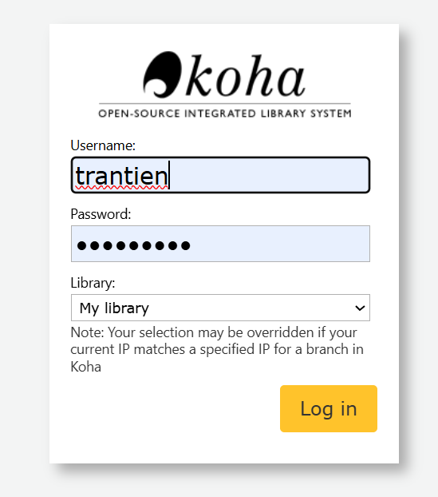

Chuyển đến Koha administration → Manage Plugins
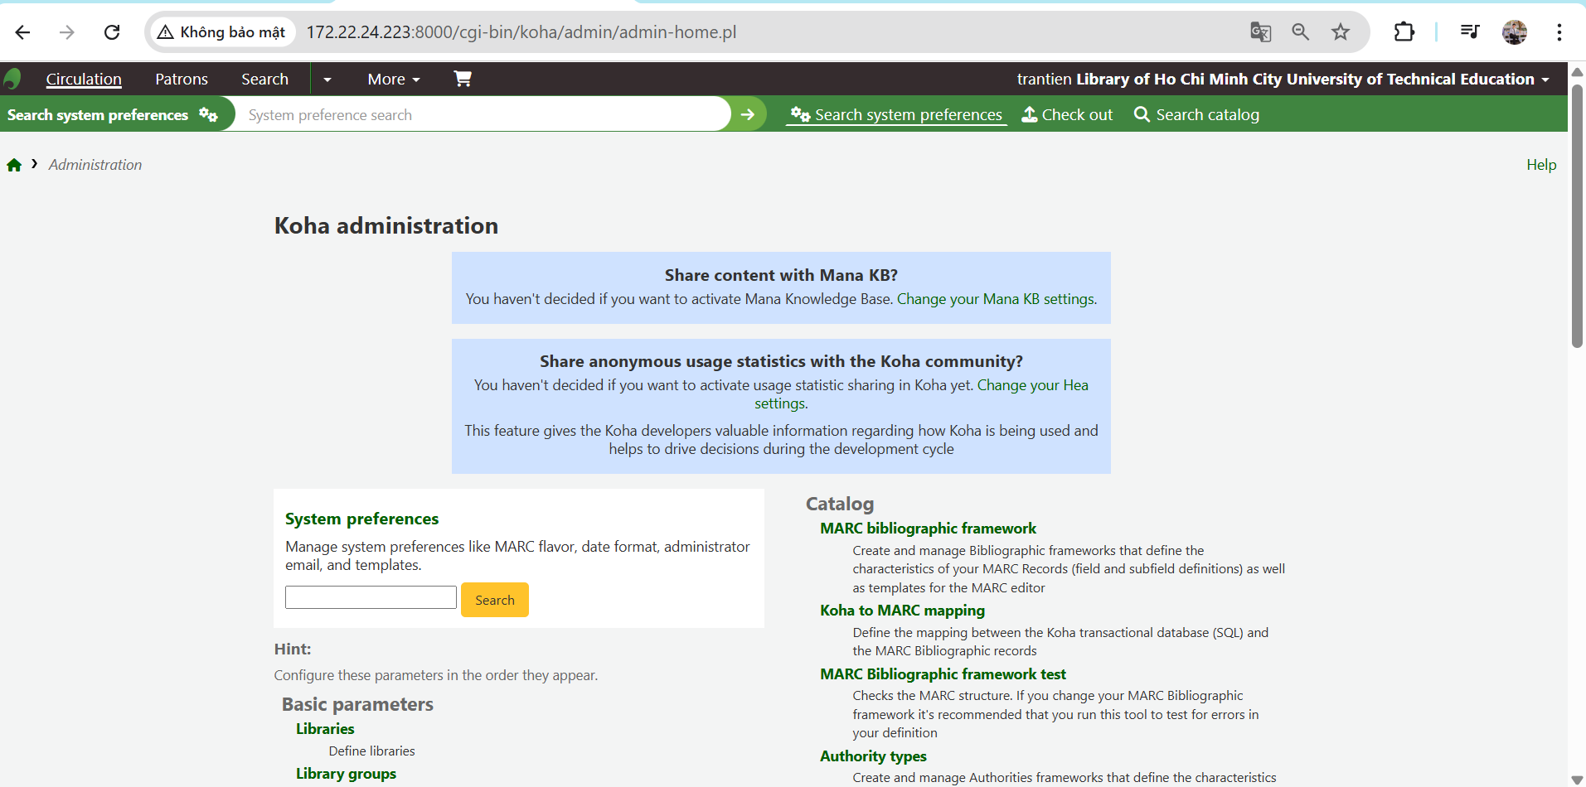
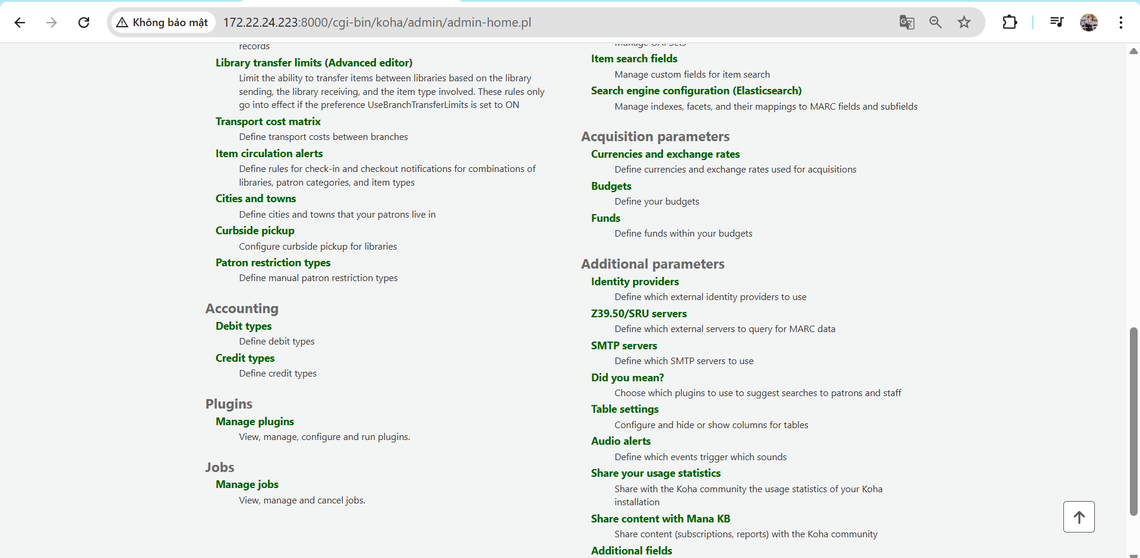
Chọn Upload a plugin, chọn file Recommendations.kpz và xác nhận upload.
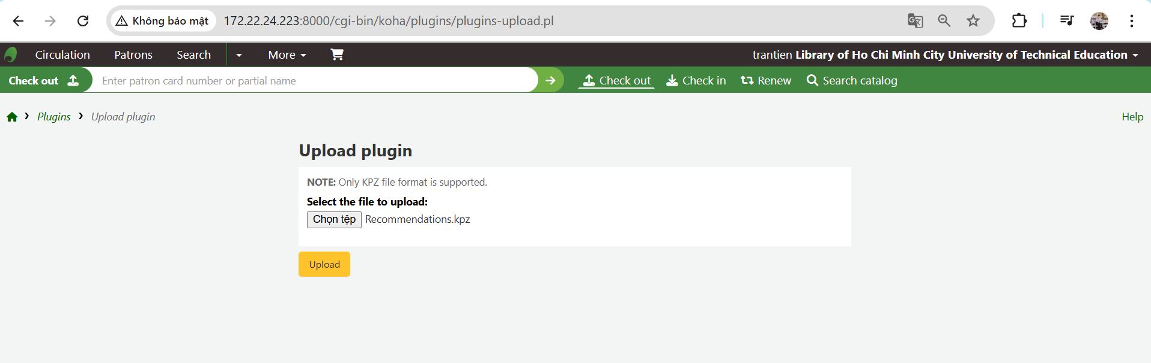
Koha sẽ tự động giải nén gói và đặt module vào đúng đường dẫn nội bộ, sẵn sàng cho bước kích hoạt.
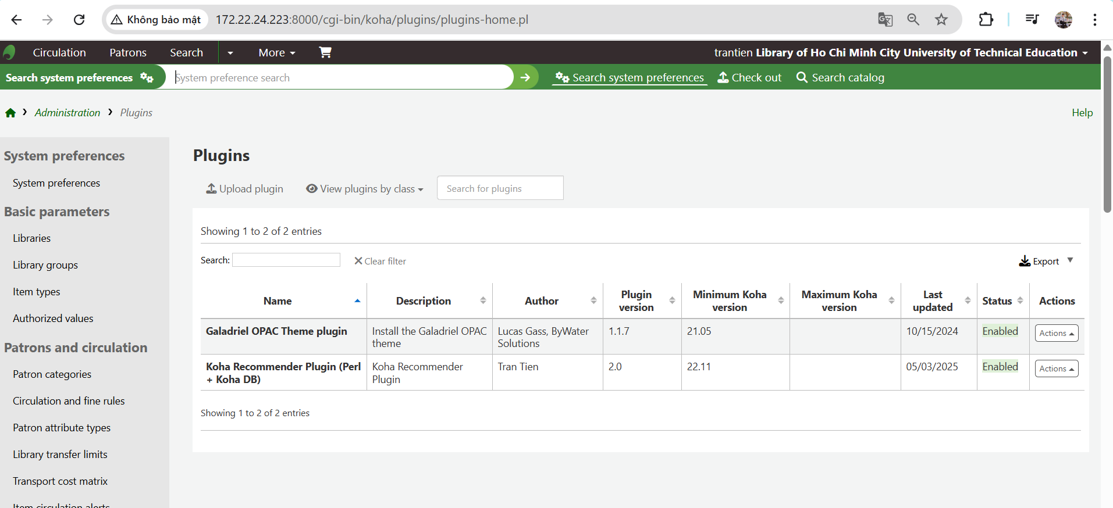
Bước 3. Kích hoạt và cấu hình
Trong System preferences → Plugins, tìm mục “Com::Library::Recommendations” và chuyển sang trạng thái Enable, sau đó nhấn Save.
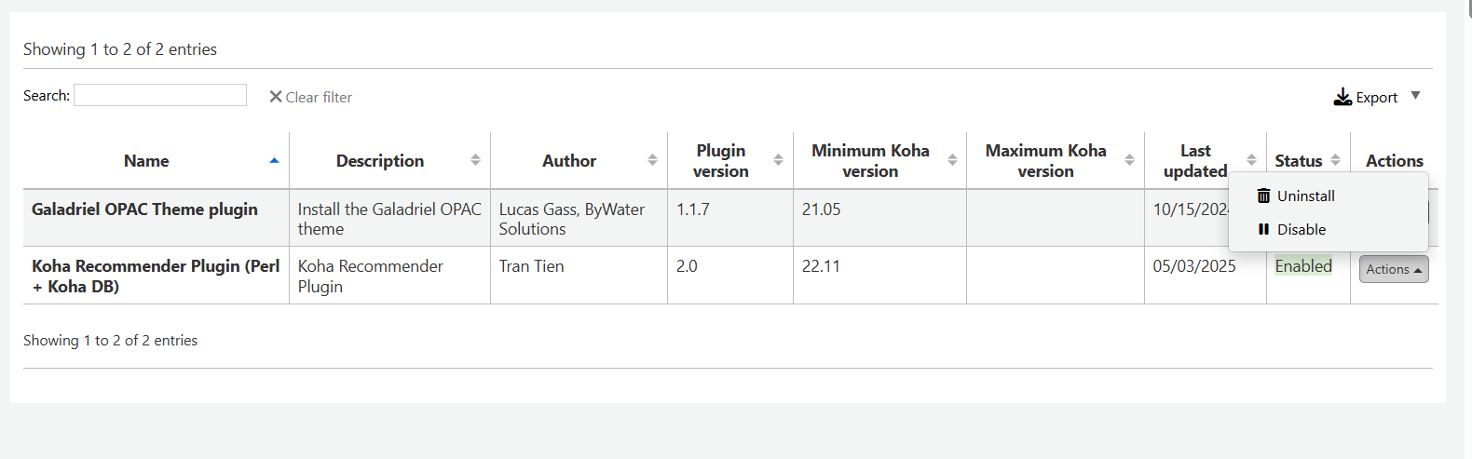
Khi plugin được kích hoạt, Koha sẽ gọi hook _install để đăng ký sub _get_opac_head, qua đó chèn đoạn JavaScript gọi API gợi ý vào phần <head> của trang OPAC.
Bước 4. Tùy chỉnh endpoint và tham số
Để thay đổi địa chỉ API hoặc số lượng gợi ý, mở lại file Recommendations.pm trong thư mục plugin và cập nhật biến URL hoặc tham số topN ngay trong đoạn JavaScript nhúng.
Sau khi chỉnh sửa, đóng gói lại thành Recommendations.kpz và thực hiện lại bước upload để Koha nạp phiên bản mới.

5.4 Triển khai DAG trên Apache Airflow
Phần phụ lục này trình bày chi tiết về hai DAG được nhóm triển khai bằng công cụ Apache Airflow nhằm mục đích tự động hóa quy trình cập nhật dữ liệu và tái huấn luyện mô hình gợi ý tài liệu. Việc này giúp đảm bảo hệ thống luôn phản ánh chính xác dữ liệu thực tế và vận hành liên tục mỗi ngày mà không cần sự can thiệp thủ công.

5.4.1 DAG cập nhật lịch sử mượn sách
Tự động thu thập hành vi mượn sách từ hệ thống Libol (sử dụng cơ sở dữ liệu SQL Server) và cập nhật hồ sơ mượn sách của từng người dùng, phục vụ cho mô hình gợi ý dựa trên người dùng.
Truy vấn SQL dữ liệu mượn sách mới:
SELECT b.ID AS user_id, l.Tai_lieu_ID AS item_id
FROM Lich_su_muon_sach l
JOIN Ban_doc b ON l.So_the_ID = b.ID
WHERE l.Ngay_muon >= ? -- yesterday 00:00
AND l.Ngay_muon < ?; -- today 00:00
So sánh với dữ liệu cũ, cập nhật file pickle và chỉ lưu khi có thay đổi:
def extract_new_borrows():
logger = logging.getLogger("airflow.task")

# 1) Xác định khoảng thời gian: từ hôm qua 00:00 đến hôm nay 00:00
today = datetime.now().date()
yesterday = today - timedelta(days=1)

# 2) Đọc dữ liệu mới từ SQL Server
conn = pyodbc.connect(**SQL_CONN_PARAMS)
df = pd.read_sql(SQL_QUERY_NEW, conn, params=[yesterday, today])
conn.close()

# 3) Load history (pickle) — chuyển sang dùng set cho mỗi user để check nhanh
if PICKLE_PATH.exists():
with PICKLE_PATH.open("rb") as f:
user_history: dict[int, set[int]] = pickle.load(f)
else:
user_history = {}

# 4) Tìm những borrow mới
new_records: list[tuple[int,int]] = []
for _, row in df.iterrows():
uid = int(row["user_id"])
item = int(row["item_id"])
seen = user_history.setdefault(uid, set())
if item not in seen:
seen.add(item)
new_records.append((uid, item))

# 5) Chỉ ghi file lại nếu có borrow mới
if new_records:
PICKLE_PATH.parent.mkdir(parents=True, exist_ok=True)
with PICKLE_PATH.open("wb") as f:
pickle.dump(user_history, f)

logger.info(f"✅ Added {len(new_records)} new borrows:")
for uid, item in new_records:
logger.info(f" - user {uid} borrowed item {item}")
else:
logger.info("🔄 No new borrows found.")
Lịch trình và cấu hình DAG:
with DAG(
dag_id="daily_update_borrow_and_retrain",
default_args=DEFAULT_ARGS,
schedule_interval="0 0 * * *", # chạy 00:00 UTC mỗi ngày
start_date=days_ago(1),
catchup=False,
tags=["recommender", "daily"],
) as dag:

extract_task = PythonOperator(
task_id="extract_new_borrows",
python_callable=extract_new_borrows,
)

extract_task
- Cấu hình catchup=False để tránh việc thực thi các phiên bản bị trễ.
- Các task có cấu hình retry nhằm đảm bảo thực thi ổn định khi có lỗi tạm thời.

5.4.2 DAG cập nhật nội dung sách
Tự động trích xuất sách mới từ hệ thống Koha, xử lý nội dung, mã hóa văn bản bằng mô hình SBERT, và cập nhật mô hình KNN phục vụ gợi ý tài liệu.
Cấu trúc task và xử lý dữ liệu
Task 1: extract_new_books. Truy vấn sách mới từ bảng biblio:
sql = f"""
SELECT
biblionumber AS item_id,
title,
author,
timestamp
FROM biblio
WHERE timestamp >= '{start_date} 00:00:00'
AND timestamp < '{end_date} 00:00:00'
ORDER BY timestamp
"""
df = pd.read_sql_query(sql, engine)
Task 2: transform_books. Tiền xử lý tiêu đề và tên tác giả:
df['author'] = df['author'].fillna('Unknown').astype(str)
mask_auth_num = df['author'].str.strip().str.isdigit()
df = df[~mask_auth_num]

mask_title_num = df['title'].str.strip().str.isdigit()
df = df[~mask_title_num]

mask_too_long = df['title'].str.len() > config.MAX_TITLE_LEN
df = df[~mask_too_long]

df = df.drop_duplicates(subset=['title','author'])
df['ptitle'] = df['title'].apply(preprocess_text)
df['pauthor'] = df['author'].apply(preprocess_text)
Task 3: load_embeddings. Kết hợp và tính embedding, sau đó cập nhật mô hình:
contents = (df['ptitle'] + ' ' + df['pauthor']).tolist()
new_embs = embedding_vietnamese(contents)

mat = np.load(config.EMBEDDING_MATRIX_PATH)
mat_new = np.vstack([mat, new_embs])

with open(config.MAPPING_FILE_PATH, 'rb') as f:
m = pickle.load(f)
idx2id = m['index_to_itemid']; id2idx = m['itemid_to_index']
for i, iid in enumerate(df['item_id'].astype(int), start=mat.shape[0]):
idx2id[i] = iid
id2idx[iid] = i

np.save(config.EMBEDDING_MATRIX_PATH, mat_new)
with open(config.MAPPING_FILE_PATH, 'wb') as f:
pickle.dump({'index_to_itemid': idx2id, 'itemid_to_index': id2idx}, f)

# cập nhật runtime KNN model
recommender.embedding_matrix = mat_new
recommender.knn_model.fit(mat_new)

Lịch trình và cấu hình DAG:
t1 = build_operator(
extract_new_books, 'extract_new_books',
app_path=APP_PATH, config_path=CONFIG_PATH,
start_date="{{ macros.ds_add(ds, -1) }}",
end_date="{{ ds }}",
)

t2 = build_operator(
transform_books, 'transform_books',
app_path=APP_PATH, config_path=CONFIG_PATH,
records="{{ ti.xcom_pull(task_ids='extract_new_books') }}",
)

t3 = build_operator(
load_embeddings, 'load_embeddings',
app_path=APP_PATH, config_path=CONFIG_PATH,
transformed="{{ ti.xcom_pull(task_ids='transform_books') }}",
)

t1 >> t2 >> t3

